BAB I
PENDAHULUAN

- Latar Belakang
- Deskripsi Umum.
Rumah Sakit Bhayangkara Bandar Lampung merupakan instansi pemerintah yang berada dibawah koordinasi Kepolisian Daerah Lampung yang dalam hal ini mempunyai tugas untuk menyelenggarakan pelayanan kesehatan bagi masyarakat Polri (Polri, PNS Polri, Keluarga) dan masyarakat umum serta memberikan dukungan kesehatan yang profesional dengan mengedepankan Kedokteran Kepolisian dalam rangka mendukung tugas operasional Polri.
Berdasarkan Peraturan Kapolri Nomor: 11 Tahun 2011 tanggal 30 Juni 2011 tentang susunan Organisasi dan tata kerja Rumah Sakit Bhayangkara pasal 5 ayat (1) berbunyi, Rumkit Bhayangkara merupakan Unit Pelayanan Teknis (UPT) Pusdokkes Polri yang berkedudukan di bawah Kapusdokkes Polri selaku pembina fungsi teknis kedokteran dan kesehatan Kepolisian, untuk pelaksanaan teknis operasional dan administratif bertanggung jawab kepada Kepala Kesatuan wilayah dan/atau Kepala Unit Organisasi yang bersesuaian. Pada pasal 5 ayat (2) huruf a berbunyi Rumkit Bhayangkara Tingkat II, Tingkat III, dan Tingkat IV yang berkedudukan di wilayah Polda berada di bawah Kapolda melalui Kabiddokkes. Pada pasal 12 ayat (1) berbunyi, Karumkit Bhayangkara sebagaimana dimaksud dalam Pasal 9 huruf a merupakan unsur pimpinan Rumkit Bhayangkara yang berada di bawah dan bertanggung jawab kepada Kepala Kesatuan Wilayah/ Kepala Unit Organisasi yang membawahkan Rumkit Bhayangkara melalui Kabiddokkes Polda/ Kepala Kesehatan (Kakes)/ Kepala Lembaga Pendidikan.
Rumah Sakit Bhayangkara Bandar Lampung selaku Provider BPJS melayani pelayanan kesehatan tingkat lanjut (FKTL) bagi seluruh peserta Jaminan Nasional yang dirujuk oleh Fasilitas Kesehatan Tingkat Pertama (FKTP), dituntut untuk memberikan pelayanan kesehatan yang optimal sehingga dapat meningkatkan jumlah kepesertaan pasien peserta jaminan sosial tersebut di rumkit. Untuk menghadapi hal tersebut Rumah Sakit Bhayangkara Bandar Lampung berupaya mempersiapkan infrastruktur pendukung, meningkatkan kualitas dan efisiensi pelayanan dari segala lini.
Adapun visi Rumah Sakit Bhayangkara Bandar Lampung adalah “Menjadikan Rumah Sakit Bhayangkara Bandar Lampung Unggulan yang Paripurna dalam pelayanan Kedokteran Kepolisian dan Pelayanan Kesehatan bagi Pegawai Negeri pada Polri dan masyarakat umum di provinsi Lampung” dengan melaksanakan misi sebagai berikut:
- Menyelenggarakan Kegiatan Kedokteran Kepolisian secara profesional guna mendukung tugas operasional Polri.
- Meningkatkan mutu pelayanan dalam memberikan layanan kesehatan
- Meningkatkan kuantitas dan kualitas SDM berdasarkan standar ketenaga kerjaan rumah sakit.
- Meningkatkan sarana dan prasarana untuk menunjang kelancaran pelayanan rumah sakit.
- Meningkatkan kualitas manajemen rumah sakit.

Berdasarkan Peraturan Kapolri Nomor 11 Tahun 2011 tanggal 30 Juni 2011 tentang Susunan Organisasi dan Tata Kerja Rumah Sakit Bhayangkara Kepolisian Negara Republik Indonesia, maka tugas dan fungsi susunan organisasi dan tata kerja Kepolisian Rumah Sakit Bhayangkara Bandar Lampung adalah sebagai berikut :
- Tugas Rumah Sakit Bhayangkara.
Rumah Sakit Bhayangkara bertugas menyelenggarakan kegiatan pelayanan kedokteran Kepolisian untuk mendukung tugas operasional Polri dan pelayanan kesehatan Kepolisian bagi Pegawai Negeri pada Polri dan keluarganya serta masyarakat umum secara prima.
- Fungsi Rumah Sakit Bhayangkara.
Dalam melaksanakan Tugas Rumkit Bhayangkara Bandar Lampung menyelenggarakan fungsi:
- Pembinaan pengawasan dan pengendalian kegiatan secara internal pada bidang pengelolaan sumber daya dan operasional pelayanan sesuai dengan standar pelayanan Rumkit Bhayangkara;
- Pembinaan perencanaan dan administrasi Rumkit Bhayangkara meliputi bidang personel, materiil, logistik dan keuangan;
- Pembinaan fungsi pelayanan kesehatan yang meliputi Sistem Informasi Manajemen (SIM), Rekam Medik (RM), dan pendidikan pelatihan serta penelitian pengembangan;
- Pelayanan medik dan keperawatan untuk mewujudkan pelayanan prima dan paripurna;
- Pelayanan kedokteran kepolisian yang meliputi kegiatan Kedokteran Forensik, Disaster Victim Identification (DVI) dan kesehatan Kamtibmas;
- Pelayanan penunjang medik dan penunjang umum untuk mewujudkan pelayanan prima dan paripurna; dan
- Penatausahaan dan urusan dalam kegiatan Rumkit Bhayangkara.

Dalam rangka pelaksanaan tugas dan fungsi sesuai dengan peraturan Kapolri Nomor 11 tahun 2011 tanggal 30 Juni 2011 tentang susunan organisasi dan tata kerja Rumah Sakit Bhayangkara maka dibentuk susunan organisasi rumkit Bhayangkara Bandar Lampung adalah sebagai berikut:
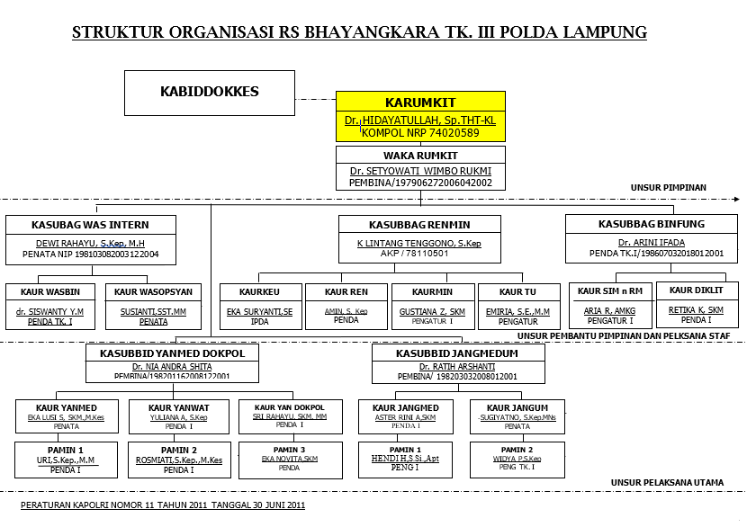
Gambar 1.1. Struktur Organisasi RS. Bhayangkara Lampung.

Berdasarkan keterangan tersebut diatas, Karumkit Bhayangkara bertugas menyelenggarakan pengawasan dan pengendalian, perencanaan administrasi sumber daya Rumkit Bhayangkara, pembinaan fungsi, pelayanan kesehatan prima dan paripurna, pelayanan kedokteran kepolisian yang didukung penunjang medik dan penunjang umum untuk mewujudkan pelayanan Rumkit Bhayangkara sesuai dengan ketentuan peraturan perundang-undangan. Dalam pelaksanaan tugasnya, Karumkit di bantu oleh unsur-unsur organisasi dibawahnya.
Dari uraian tugas karumkit diatas dilakukan identifikasi beberapa masalah di RS Bhayangkara Lampung yang menonjol, adapun hasil identifikasi masalah yang merupakan kondisi eksisting saat ini didapatkan beberapa permasalahan antara lain sebagai berikut:

- Dalam proses pengelolaan sistem pendaftaran pasien di RS Bhayangkara Lampung masih menggunakan penginputan manual, dimana jumlah pasien di poli spesialis bisa mencapai 100 orang dalam sehari. Hal ini menyebabkan waktu antri yang cukup lama di depan pendaftaran sehingga tidak tercapainya kinerja pelayanan kesehatan yang prima RS Bhayangkara Bandar Lampung.
Data yang diperoleh selama kurun waktu 1 minggu terakhir menunjukkan adanya antrian pendaftaran pasien yang cukup signifikan di poli rawat jalan.

Table 1.1. Data pasien poli rawat jalan dalam 1 minggu.

NO | HARI | JUMLAH PASIEN | RATA-RATA  JUMLAH PASIEN MENGANTRI | RATA-RATA LAMA PASIEN MENGANTRI
1 | SENIN | 94 | 17 ORANG | 24 MENIT
2 | SELASA | 102 | 21 ORANG | 30 MENIT
3 | RABU | 98 | 15 ORANG | 25 MENIT
4 | KAMIS | 92 | 18 ORANG | 20 MENIT
5 | JUMAT | 95 | 19 ORANG | 21 MENIT

Berdasarkan data di atas terdapat antrian pasien antara 15-21 orang dan lama antrian antara 20-20 menit. Banyak dan lamanya pasien yang mengantri akan berpengaruh pada pada penilaian kinerja rumah sakit.
- Sistem Informasi Manajemen Rumah Sakit (SIMRS) belum terintegrasi keseluruh bagian di rumah sakit, hal ini mempengaruhi efektifitas dan efisiensi dalam memberikan pelayanan kesehatan di RS Bhayangkara Lampung.
- Kegiatan pembinaan, pengawasan dan pengendalian secara internal di RS Bhayangkara Lampung pada bidang pengelolaan sumber daya dan operasional pelayanan belum optimal sehingga masih ada anggota rumkit yang kurang tingkat kedisplinannya yang menyebabkan tidak maksimalnya kinerja pelayanan di RS Bhayangkara Lampung.

Dari beberapa permasalahan tersebut, selanjutnya dilakukan identifikasi masalah yang paling dominan untuk diselesaikan dengan menggunakan metode USG (Urgency, Seriousness, Growth). Metode USG ini merupakan salah satu cara menetapkan prioritas masalah dengan metode teknik scoring 1-5 dengan mempertimbangkan tiga komponen dalam metode USG. Hasil identifikasi masalah sebagai berikut:

Tabel 1.2. Analisa Masalah USG terhadap sistem pendaftaran pasien di RS. Bhayangkara Bandar Lampung.
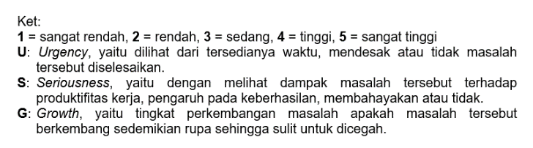
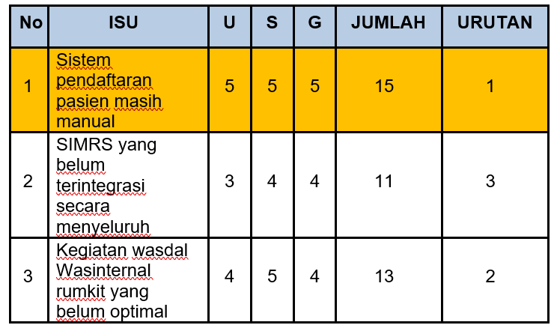

Berdasarkan hasil analisa masalah tersebut yaitu permasalahan pendaftaran pasien yang masih manual dan belum berbasis teknologi dan informasi online, maka aksi perubahan yang akan dilaksanakan adalah pembuatan sistem pendaftaran pasien online di RS Bhayangkara Bandar Lampung dengan inovasi sistem aplikasi dimana pengelolaan berbasis teknologi dan informasi online sehingga penulis mengangkat judul “Sistem Pendaftaran Pasien Online (SIPP-ON) di Rumah Sakit Bhayangkara Bandar Lampung”.

- Tujuan.
Tujuan dari pembuatan aksi perubahan ini adalah untuk meningkatkan kinerja pelayanan kesehatan Rumah Sakit sehingga dapat memberikan pelayanan kesehatan yang optimal dengan tahapan sebagai berikut:
  - Tahap Off Campus.
    - Membentuk tim efektif yang akan membantu Action Leader dalam penyelenggaraan rencana aksi perubahan.
    - Pembuatan aplikasi yang berbasis teknologi informasi online untuk meningkatkan kinerja pelayanan di RS Bhayangkara Bandar Lampung.
    - Pembuatan Manual Book sebagai panduan Sistem Pendaftaran Pasien Online.
    - Sosialisasi aplikasi SIPP-ON kepada anggota rumkit dan masyarakat pengguna jasa rumah sakit.
    - Implementasi Aplikasi Sistem Pendaftaran Pasien Online di RS Bhayangkara Bandar Lampung yang akan membantu peningkatan kinerja pelayanan rumah sakit di bagian pendaftaran dan rekam medis RS Bhayangkara Lampung.

  - Tahap Pasca Pelatihan
- Implementasi sistem pendaftaran pasien secara online di semua pelayanan Rumah Sakit yang terintegrasi ke semua subbag melalui Sistem Informasi Manajemen Rumah Sakit (SIMRS) Bhayangkara Lampung.
- Penyempurnaan Sistem aplikasi Pendaftaran Pasien Online (SIPP-ON) sehingga bisa diterapkan Poliklinik di jajaran Polres/ ta Polda Lampung.

- Manfaat
- Bagi Internal
  - Terciptanya tertib administrasi dalam rangka upaya peningkatan kinerja Rumah Sakit Bhayangkara Bandar Lampung dalam memberikan pelayanan kesehatan kepada masyarakat.
  - Meningkatkan produktifitas dan efisiensi kinerja rumah sakit.
  - Mempermudah pelaksanaan pelayanan Kesehatan.

- Bagi Eksternal
    - Terciptanya kemudahan akses masyarakat terhadap pelayanan kesehatan dalam di RS Bhayangkara Bandar Lampung dengan lebih cepat dan mudah.
    - Meningkatkan pelayanan yang efektif dan efisiensi terhadap masyarakat.
    - Tingkat kepuasan stakeholder atas pelayanan kesehatan meningkat.
    - Dapat diterapkan di FKTP jajaran Polres/ta Polda Lampung.

- Inovasi dan Output Aksi Perubahan
  - Inovasi Aksi Perubahan.
- Pembuatan aplikasi Sistem Pendaftaran Pasien Online (SIPP-ON) yang terintegrasi dengan Sistem Informasi Manajemen Rumah Sakit di Rumah Sakit Bhayangkara Bandar Lampung.
- Menyusun Manual book sebagai panduan Aplikasi (SIPP-ON) di RS Bhayangkara Bandar Lampung.

- Output Aksi Perubahan.
- Terwujudnya Manual Book sebagai panduan Pendaftaran Online di RS Bhayangkara Bandar Lampung.
- Terselenggaranya aplikasi Sistem Pendaftaran Online yang terintegrasi dengan SIMRS di RS Bhayangkara Bandar Lampung.

- Ruang Lingkup
Adapun ruang lingkup Aksi Perubahan ini adalah untuk mempersingkat waktu yang diperlukan pada saat pasien mendaftar dengan menggunakan aplikasi Sistem Pendaftaran Pasien Online (SIPP-ON) di bagian pendaftaran RS Bhayangkara Bandar Lampung.

BAB II
DESKRIPSI RENCANA AKSI PERUBAHAN

- Roadmap atau Milestone Aksi Perubahan
- Kegiatan
Kegiatan yang akan dilaksanakan bagian pendaftaran RS Bhayangkara lampung sebagai lokus rencana aksi perubahan dengan judul “Sistem Pendaftaran Pasien Online (SIPP-ON) di Rumah Sakit Bhayangkara Bandar Lampung” terbagi dalam beberapa kegiatan utama dengan mengidentifikasi tahapan berdasarkan konsep manajerial POAC yaitu Planning (perencanaan), Organizing (pengorganisasian), Actuating (pelaksanaan) dan Controlling (evaluasi).
  - Planning (perencanaan): merupakan kegiatan yang mengawali proses pelaksanaan aksi perubahan yang akan dimulai dengan pelaporan dan konsultasi kepada pimpinan instansi, yaitu Kabiddokkes Polda Lampung, untuk membahas tujuan yang hendak dicapai dalam aksi perubahan ini dan bagaimana langkah-langkah yang dapat diambil untuk mencapai tujuan tersebut. Kemudian dilanjutkan kegiatan koordinasi awal dengan mentor, stakeholder baik internal maupun eksternal.
  - Organizing (pengorganisasian): adalah proses memastikan adanya penugasan setiap aktivitas, membagi pekerjaan dan menentukan siapa melakukan apa sehingga kegiatan pada tahap ini adalah membentuk tim efektif yang akan bekerja berupaya mewujudkan rencana aksi perubahan. Tim efektif tersebut dibentuk berdasarkan Surat Perintah Kabiddokkes Polda Lampung. Kegiatan awalnya adalah melakukan rapat koordinasi dengan action leader aksi perubahan untuk pembagian tugas. Selain itu pada tahap ini juga tim efektif mengumpulkan bahan/ referensi yang dibutuhkan pada pelaksanaan aksi perubahan.
  - Actuating (Pelaksanaan): yaitu bagaimana peran action leader mengarahkan seluruh sumber daya untuk mengimplementasikan rencana aksi perubahan, sehingga pada proses ini akan diisi oleh kegiatan-kegiatan yang bersifat teknis, menyusun Manual Book dan pembuatan aplikasi SIPP-ON, pengesahan dan penyerahan kepada Kabiddokkes, kemudian disosialisasikan kepada Stakeholder serta implementasi di bagian pendaftaran RS Bhayangkara Lampung.
  - Controlling (evaluasi) : memastikan bahwa seluruh kegiatan telah sesuai dengan rencana, yang dilakukan melalui kegiatan monitoring dan evaluasi pelaksanaan. Evaluasi dilaksanakan di internal RS Bhayangkara Lampung.

- Waktu Pelaksanaan Aksi Perubahan
Waktu pelaksanaan aksi perubahan selama 9 Minggu dimulai dari tanggal 13 April 2022 sampai dengan 12 Juni 2022, dengan tahapan sebagai berikut:
- Tahap Perencanaan.
Minggu ke-1 dan minggu ke-2, tanggal 13 – 19 April 2022.
- Tahap Pengorganisasian.
Minggu ke-2, tanggal 20 – 21 April 2022.
- Tahap Pelaksanaan.
- Pembuatan Aplikasi SIPP-ON dan Manual Book:
Minggu ke-3 dan ke-4, tanggal 22 Aprol – 6 Mei 2022;
- Implementasi;
Minggu ke-5 dan ke-8, tanggal 9 Mei – 3 Juni 2022;
- Tahap Monitoring dan Evaluasi:
Minggu ke-9, tanggal 6 – 11 Mei 2022;

- Tahapan Aksi Perubahan
Berdasarkan kegiatan dan waktu yang telah disusun dalam rangka mengimplementasikan aksi perubahan, maka dibuat pentahapan aksi perubahan sebagai berikut:

Tabel 2.1. Tahapan Aksi Perubahan.
NO | TAHAPAN KEGIATAN |  | WAKTU
A. | TAHAP OFF CAMPUS 60 HARI
1. | PERENCANAAN (PLANNING)
 | a. | Menghadap Karo SDM untuk melaporkan rencana pelaksanaan kegiatan serta berkonsultasi mengenai aksi perubahan. | MINGGU I
 | b. | Menghadap Mentor dan melaporankan rencana pelaksanaan kegiatan serta berkonsultasi mengenai aksi perubahan. | MINGGU I
 | c. | Koordinasi dengan stakeholder internal dan eksternal tentang rencana aksi perubahan yang akan dilaksanakan. | MINGGU II
2. | PENGORGANISASIAN (ORGANIZING).
 | a. | Penyusunan dan penerbitan Sprin tentang Pembentukan Tim Efektif | MINGGU II
 | b. | Melaksanakan rapat koordinasi dengan tim efektif aksi perubahan untuk pembagian tugas dalam pelaksanaan aksi perubahan. | MINGGU II
3 | PELAKSANAAN (ACTUATING)
 | a. | Pembuatan Aplikasi Sistem Pendaftaran Pasien Online (SIPP-ON). | MINGGU III
 | b. | Pembuatan Manual Book Aplikasi Sistem Pendaftaran Pasien Online (SIPP-ON). | MINGGU IV
 | c. | Sosialisasi dan Implementasi Aplikasi Sistem Pendaftaran Pasien Online (SIPP-ON) di RS Bhayangkara Lampung. | MINGGU V s.d MINGGU VIII
4. | PENGAWASAN (CONTROLLING)
4. | a. | Melaksanakan Monitoring dan Evaluasi berjalannya kegiatan aksi perubahan terhadap penerapan aplikasi SIPP-ON. | MINGGU IX
 | b. | Melakukan koordinasi dengan mentor dan coach serta membuat laporan akhir aksi perubahan | MINGGU IX
B. | TAHAP PASCA PELATIHAN
 | a. | Terselenggaranya Aplikasi SIPP-ON secara berkesinambungan sehingga meningkatkan kinerja pelayanan RS Bhayangkara.
 | b. | Melakukan perbaikan aplikasi SIPP-ON agar lebih sederhana dan lebih mudah dipergunakan bagi pasien yang kurang mengerti aplikasi internet sehingga diharapkan dapat meningkatkan penggunaan aplikasi SIPP-ON ini.
- Stakeholder Aksi Perubahan
Keberadaan dan kontribusi stakeholders terhadap aksi perubahan menjadi salah satu elemen penting. Stakeholders yang dimaksud adalah orang-orang atau kelompok atau lembaga yang diidentifikasi memiliki pengaruh terhadap pelaksanaan dan output aksi perubahan baik secara positif maupun negatif. Terdapat 2 (dua) kelompok stakeholders yaitu stakeholders internal dan eksternal.
      - Stakeholder Internal sebagai berikut :
- Kabiddokkes
- Wakarumkit
- Kasubbag Binfung
- Tim Efektif, terdiri dari Karu poli spesialis, Kaur SIM dan RM, Marketing dan IT Rumkit
- Tim IT
      - Stakeholder Eksternal sebagai berikut :
- Kabid Yankes Dinas Kesehatan Kota Bandar Lampung
- Kabid Penjaminan Manfaat Rujukan (PMR) BPJS Lampung.
- Kasubbid Kespol Biddokkes
- Kapoliklinik Biddokkes Polda Lampung
- Kaurkes Polresta Bandar lampung
- Pasien anggota Polri, PNS Polri dan masyarakat umum.

      - Peran, Pengaruh dan Intensitas.
Pada pemetaan stakeholder, pembagian kontribusi stakeholders dibagi berdasarkan pengaruh (influence) dan memiliki kepentingan (interest).
Influence didefinisikan sebagai tingkat kekuasaan yang dimiliki stakeholder tersebut tehadap jalannya rencana aksi perubahan. Sedangkan kepentingan (interest) berkaitan dengan pengaruh stakeholders tersebut terhadap keberhasilan rencana aksi perubahan. Peran, pengaruh dan intensitas para stakeholders dapat dilihat pada tabel dan gambar berikut ini:
- Identifikasi Stakeholder
Tabel 2.2. Identifikasi Stakeholder Internal Sebelum Aksi Perubahan.
No | Stakeholder | Deskripsi | Posisi | Pengaruh | Nilai
1 | Kabiddokkes | Sebagai Mentor memberikan dukungan, persetujuan dan arahan secara strategis dan teknis mengenai aksi perubahan yang akan dilakukan | Promoters | Sangat Tinggi (+++) | 10
2 | Wakarumkit | Memiliki pengaruh dan peran tinggi terhadap keberhasilan rencana aksi perubahan. | Promoters | Sangat Tinggi (+++) | 8
3 | Kasubbag Binfung | Memiliki pengaruh dan peran tinggi terhadap keberhasilan rencana aksi perubahan. | Defenders | Tinggi (++) | 5
4 | Tim Efektif | Memberikan dukungan dan terlibat langsung dalam tahap perancangan, pengorganisasian, pelaksanaan dan monitoring | Defenders | Tinggi (++) | 6
5 | Tim IT | Membantu Action Leader dalam pembuatan aplikasi | Defenders | Tinggi (++) | 6

Tabel 2.3. Identifikasi Stakeholder Eksternal Sebelum Aksi Perubahan.
No | Stakeholder | Deskripsi | Posisi | Pengaruh | Nilai
1 | Kabid Yankes Dinkes Kota | Memiliki peran dalam membantu keberhasilan aksi perubahan. | Latens | Sedang  (+) | 4
2 | Kabid PMR BPJS | Memiliki peran dalam membantu keberhasilan aksi perubahan. | Latens | Sedang  (+) | 4
3 | Kasubbid Kespol | Memiliki peran dalam membantu keberhasilan aksi perubahan. | Apathetic | Sedang  (+) | 4
4 | Kapoliklinik Biddokkes | Memiliki peran dalam membantu keberhasilan aksi perubahan. | Apathetic | Sedang  (+) | 3
5 | Kaurkes Polresta | Memiliki peran dalam membantu keberhasilan aksi perubahan. | Apathetic | Sedang  (+) | 3
6 | Pasien | Memiliki peran menggunakan dan memberikan tanggapan dalam pelaksanaan aksi perubahan. | Apathetic | Rendah  (+/-) | 2
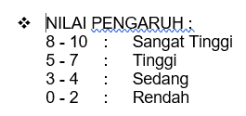
- KETERANGAN DUKUNGAN :
+++ : Sangat Mendukung
++ : Mendukung
+ : Cukup Mendukung
+/- : Netral

- Kuadran Stakeholder
Menjelaskan keterlibatan stakeholder internal maupun eksternal dalam aksi perubahan, mana yang tergolong promoter, defender, latent dan apathetic.
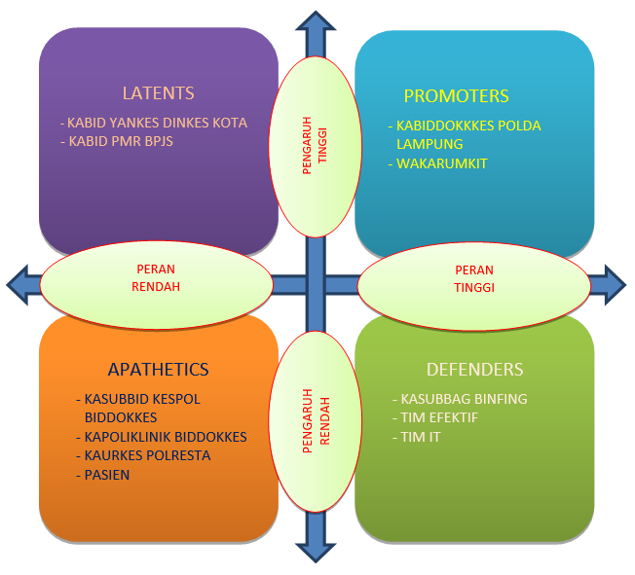
Gambar. 2.1. Kuadran Stakeholder
Keterangan:
- Promoters Pengaruh Tinggi, Ketertarikan Tinggi
- Latents Pengaruh Tinggi, Ketertarikan Rendah
- Defender Pengaruh Rendah, Ketertarikan Tinggi
- Apathetics Pengaruh Rendah, Ketertarikan Rendah

- Peta Jejaring
Berdasarkan tabel identifikasi stakeholder tersebut di atas, selanjutnya digambarkan stakeholder tersebut ke dalam bentuk peta jejaring, sebagai berikut:

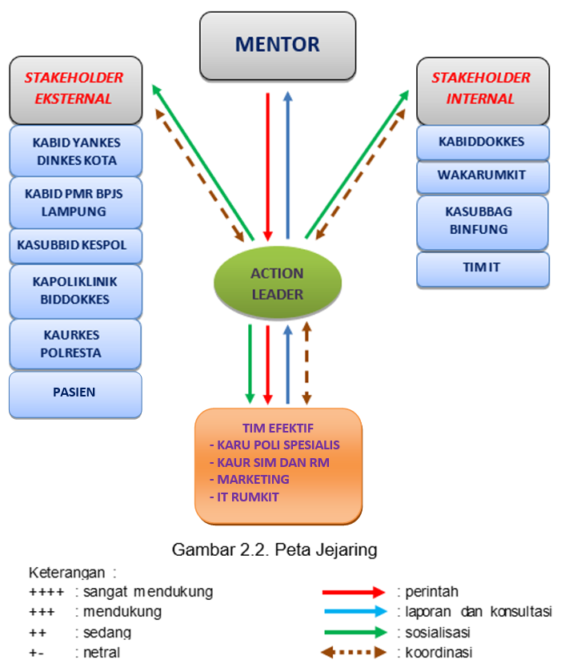

- Stratigi Komunikasi
Metode yang digunakan dalam memperlancar terwujudnya upaya rencana aksi perubahan ini adalah metode komunikasi. Komunikasi pada rencana aksi perubahan diaplikasikan baik secara persuasive, informatif, maupun instruktif. Berikut definisi singkat :
  - Komunikasi secara persuasif merupakan komunikasi yang bertujuan untuk mengubah atau mempengaruhi sikap, pendapat dan perilaku sesorang sehingga bertindak sesuai dengan apa yang diharapkan oleh kamunikator;

  - Komunikasi secara informatif adalah komunikasi untuk membuat orang lain mengerti dan tahu tentang pesan yang akan disampaikan;

  - Komunikasi secara instruktif adalah komunikasi bersifat perintah. Strategi komunikasi erat hubungan dan kaitannya antara tujuan yang hendak dicapai dengan konsekuensi (masalah) yang harus diperhitungkan, kenudian merencanakan bagaimana mencapai konsekuensi sesuai dengan hasil yang diharapkan atau dengan kata lain tujuan yang hendak dicapai.

BAB III
PELAKSANAAN AKSI PERUBAHAN

- Pemanfaatan Sumber Daya
- Mobilisasi Sumber Daya Manusia
Gambar struktur organisasi aksi perubahan beserta penjelasan mengenai peran dan tugas organisasi sebagai berikut :
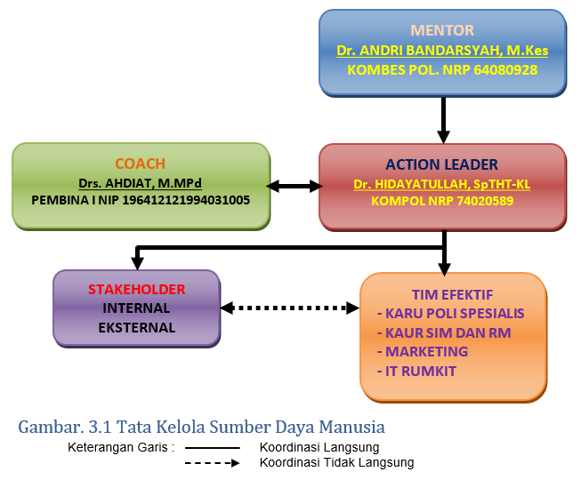
Berdasarkan gambar tersebut diatas dapat dijelaskan masing-masing tugas dari struktur tersebut dapat di deskripsikan sebagai berikut :
- Mentor bertugas :
    - Bertindak sebagai pembimbing, pengawas, dan penasehat secara professional serta berperan sebagai inspirator.
    - Memberikan otorisasi kepada peserta untuk menyusun rencana aksi perubahan.
    - Memberikan dukungan, persetujuan, arahan, strategi dan tekhnis pelaksanaan rencana aksi perubahan, serta terus memantau perkembangan rencana aksi perubahan.
    - Memberikan masukan penyempurnaan terhadap rencana aksi perubahan.
    - Memastikan rencana perubahan tersebut membantu peningkatan kinerja organisasi.
- Coach bertugas :
    - Melakukan Diskusi dan memberikan masukan dalam menyusun Rancangan Aksi Perubahan
    - Menggali potensi peserta dalam mengintegrasikan esensi mata diklat pada tahap penyusunan rancangan aksi perubahan dan memastikan peserta menetapkan area perubahan.
    - Memberikan arahan bila peserta mengalami permasalahan.
    - Melakukan intervensi bila peserta mengalami permasalahan sebatas kewenangan Coach.
    - Melakukan komunikasi dengan mentor terkait kegiatan peserta selama tahap Implementasi.
- Action leader bertugas :
  - Merencanakan aksi perubahan dan dikonsultasikan dengan mentor.
  - Merumuskan inovasi yang akan digagas.
  - Mengimplementasikan inovasi yang akan digagas.
  - Menggalang kerjasama dan kesepakatan dengan stakeholder terkait baik eksternal maupun internal.
  - Mengkoordinir, mengarahkan dan memotivasi seluruh tim rencana aksi perubahan agar dapat bekerja dan memberikan hasil terhadap aksi perubahan.

- Tim efektif bertugas :
    - Membantu Action Leader dalam melaksanakan dan menyelesaikan setiap tahapan kegiatan penyusunan Aksi Perubahan.
    - Memberikan feedback terhadap kemajuan laporan implementasi.
    - Bekerja secara bersama sesuai dengan peran dalam rangka menyukseskan aksi perubahan
- Stakeholder tugasnya sebagai berikut :
    - Membantu Action Leader dalam penyelenggaraan aksi perubahan sesuai dengan pendelegasian tugas
    - Memfasilitasi tim dalam melaksanakan aksi perubahan
    - Membantu Action Leader dalam memonitoring dan evaluasi hasil aksi perubahan
    - Melaporkan perkembangan pelaksanaan aksi perubahan.

- Pengelolaan Anggaran
Anggaran yang digunakan dalam Implementasi aksi perubahan ini menggunakan swadaya dari action leader.
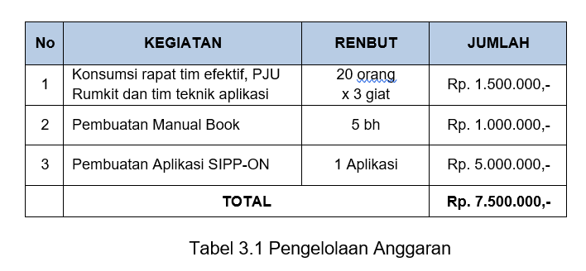
- Pengelolaan Saran dan Prasarana.
Sarana prasarana yang digunakan dalam melaksanakan aksi perubahan ini antara lain :

      - Peralatan
Komputer, Printer, Proyektor untuk Paparan, Pengeras Suara, Meja dan Kursi pada saat rapat, Peralatan jilid buku dan Alat Tulis.

      - Bahan Habis Pakai.
Kertas, Tinta Printer, Lakban, Repsol.

Seluruh sarana dan prasarana ini disediakan dengan mengoptimalkan sarana dan prasarana yang ada di lingkungan kerja Rumkit Bhayangkara Bandar Lampung.

- Strategi Mengatasi Masalah
Permasalahan yang muncul pada saat pelaksanaan Aksi Perubahan ini dapat dilihat dalam tabel berikut ini:

Tabel 3.2. Permasalahan dan Strategi Pemecahan Masalah
NO | POTENSI MASALAH | RESIKO | STRATEGI PEMECAHAN MASALAH
- Faktor SDM
1 | Aplikasi SIPP-ON terlambat dibuat oleh Tim IT karena berbagai kendala teknis dan non teknis | Pendaftaran dengan system On-Line tidak berjalan | Action Leader konsisten mengawal pembuatan Apilkasi SIPP-ON oleh Tim IT
2 | Perawat di pendaftaran sebagai pengguna system kurang memahami implementasinya | Pesien masih lama mengantri sehingga tahap aksi perubahan dapat terganggu | Memberikan pendampingan dan bimbingan secara periodic
3 | Perawat sebagai pengguna sistem tidak konsisten memakai sistem pendaftaran ini | Aksi perubahan dapat terhenti dan akan menimbulkan masalah antrian Kembali. | Mengintensifkan komunikasi, koordinasi dan monitoring secara periodic
- Faktor Waktu
1 | Saat Off Campus berbarengan dengan bulan Ramadhan sehingga banyak libur | Tahapan aksi perubahan bisa tidak sesuai Millstone | Mengefektifkan dan efisiensi tiap tahapan aksi perubahan
- Faktor Anggaran
1 | Tidak adanya dukungan anggaran dari satker karena tidak ada dalam Kertas Kerja TA. 2022 | Aksi perubahan tidak dapat dilaksanakan | Biaya secara swadaya oleh Action Leader

- Stakeholder
- Dukungan Stakeholder
  - Stakeholder Internal
Dukungan serta peran dari Stakeholder Internal sangat besar saat tahap planing, organizing, actuating maupun saat controling dalam aksi perubahan. Adapaun dukungan serta peran tersebut dapat dijabarkan sebagai berikut :
    - Kabiddokkes Polda Lampung
Sebagai Mentor, Kabiddokkes sangat mendukung dan memberikan saran serta masukan mulai dari tahap perencanaan, pengorganisasian, pelaksanaan dan monitoring kepada Action Leader untuk kelancaran setiap tahapan aksi perubahan sehingga implementasi sesuai dengan perencanaan yang telah disusun.
    - Wakarumkit Bhayangkara Lampung
Wakarumkit menjalankan peran yang penting dalam mendukung aksi perubahan ini dengan memberikan masukan teknis dan ikut mengawasi tahapan pelaksanaan Aksi perubahan sehingga aksi perubahan ini dapat berjalan lancar.
    - Kasubbag Binfung RS Bhayangkara Lampung.
Membantu mengawasi jalannya pelaksanaan aksi perubahan dan melaporkan setiap perkembangan dari pelaksanaan aksi perubahan.
    - Tim Efektif
Tim yang terdiri dari Kepala ruangan poli spesialis, Kaur SIM dan RM, Tim Marketing serta Tim IT RS Bhayangkara Lampung sangat mendukung Action Leader selama tahapan Planing, Organizing, Actuating dan Controling. Dukungan yang diberikan dalam bentuk nyata adalah ikut aktif selama rapat koordinasi, rapat tehnis pelaksanaan maupun turut berperan aktif selama implementasi aplikasi SIPP-ON, juga memberikan masukan, saran dan laporan perkembangan jalannya aksi perubahan di bagian pendaftaran Rumkit yang sangat memudahkan Action Leader dalam melakukan monitoring dan evaluasi terhadap implementasi aksi perubahan ini.
    - Tim IT
Salah satu anggota tim efektif yang perannya sangat menentukan adalah Tim IT yang terdiri dari 2 orang personil. Mereka selain mendukung juga terlibat langsung dalam pembuatan aplikasi SIPP-ON dan Manual Book.

- Stakeholder Eksternal
Adapun dukungan serta peran Stakeholder Eksternal selama aksi perubahan sebagai berikut :
        - Kepala Bidang Penjaminan Manfaat Rujukan (PMR) BPJS Cabang Lampung.
Dalam aksi perubahan ini Kabid PMR BPJS memberikan masukan untuk melakukan Bridging data dari data BPJS ke data SIMRS Rumkit agar dalam penggunaan aplikasi SIPP-ON ini lebih optimal sehingga pasien-pasien BPJS yang berobat ke RS Bhayangkara Lampung dapat terlayani dengan lebih baik.
        - Kabid Pelayanan Kesehatan (Yankes) Dinas Kesehatan Kota Bandar Lampung.
Kabid Yankes Dinkes Kota sangat mendukung aksi perubahan yang dilaksanakan oleh Action Leader yang selaras dengan tugas pokok dari Kabid Yankes yaitu mengelola program upaya kesehatan primer, tradisional, kesehatan rujukan, peningkatan pelayanan kesehatan dan pembiayaan kesehatan.
        - Kasubbid Kespol Biddokkes Polda Lampung
Memberikan saran masukan pada saat penyusunan Manual Book untuk memasukkan pengisian poli spesialis yang dituju saat berobat.

        - Kapoliklinik Biddokkes Polda Lampung
Menyambut baik dengan diikutsertakannya dalam aksi perubahan dalam meningkatkan kinerja pelayanan RS Bhayangkara Lampung.
        - Kaurkes Polresta Bandar Lampung
Menyambut baik dengan diikutsertakannya dalam aksi perubahan pelayanan pendftaran RS Bhayangkara Lampung.
        - Pasien anggota Polri, PNS Polri dan Masyarakat Umum.
Selama implementasi aksi perubahan ini, pasien bersifat pasif artinya meski tetap memberikan dukungan secara tidak langsung tetapi juga turut berperan dalam penggunaan aplikasi SIPP-ON. Pasien sebagai obyek yang dilaporkan dapat secara tidak langsung mempengaruhi tahapan implementasi aksi perubahan ini.

- Peta Stakeholder Setelah Aksi Perubahan
Peran stakeholder selama aksi perubahan dilaksanakan berdasarkan informasi diatas, dapat digambarkan bentuk Peta Jejaring stakeholder yang terlibat dalam aksi perubahan ini, sebagai berikut :
Tabel 3.3. Identifikasi Stakeholder Internal setelah aksi perubahan
No | Stakeholder | Jenis Stakeholder | Posisi, Nilai dan Pengaruh | Strategi Komunikasi
1 | Kabdiddokkes | Utama | Promoters  +++/10 | Persuasif
2 | Wakarumkit | Utama | Promoters  +++/9 | Persuasif
3 | Kasubbang Binfung | Utama | Defenders  +++/9 | Persuasif
4 | Tim Efektif | Utama | Defenders  +++/9 | Persuasif
5 | Tim IT | Primer | Defenders  +++/9 | Persuasif
Tabel 3.4. Identifikasi Stakeholder Eksternal setelah Aksi Perubahan
No | Stakeholder | Jenis Stakeholder | Posisi, Nilai dan Pengaruh | Strategi Komunikasi
1 | Kabid Yankes Dinkes Kota | Primer | Promoters  +++/9 | Persuasif
2 | Kabid PMR BPJS | Primer | Promoters  +++/9 | Persuasif
3 | Kasubbid Kespol Biddokkes | Sekunder | Defenders  +++/9 | Persuasif
4 | Kapoliklinik Bdiddokkes | Sekunder | Defenders  +++/9 | Persuasif
5 | Kaurkes Polresta | Sekunder | Defenders  +++/9 | Persuasif
6 | Pasien | Sekunder | Aphatetic  ++/4 | Persuasif
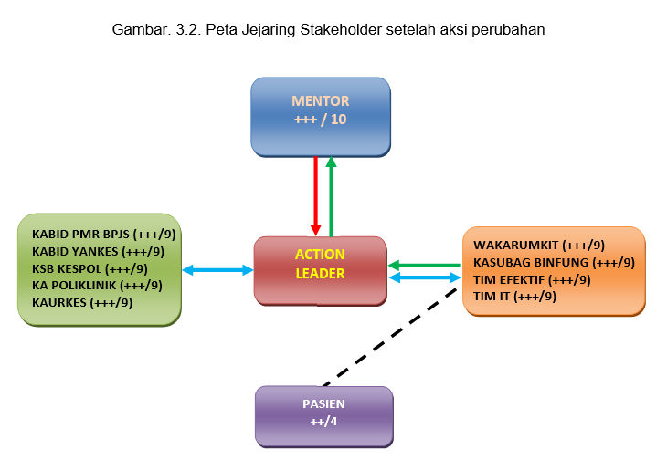

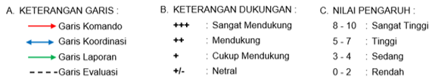
- Kuadran Stakeholder Setelah Aksi Perubahan.
Seluruh stakeholder yang terlibat memiliki peran masing-masing dalam implementasi aksi perubahan. Apabila dipetakan dalam Kuadran Stakeholder, posisi stakeholder setelah implementasi aksi perubahan ternyata mengalami pergeseran. Hal tersebut dapat dilihat pada uraian berikut :

Tabel. 3.3. Kuadran Stakeholder setelah Aksi Perubahan
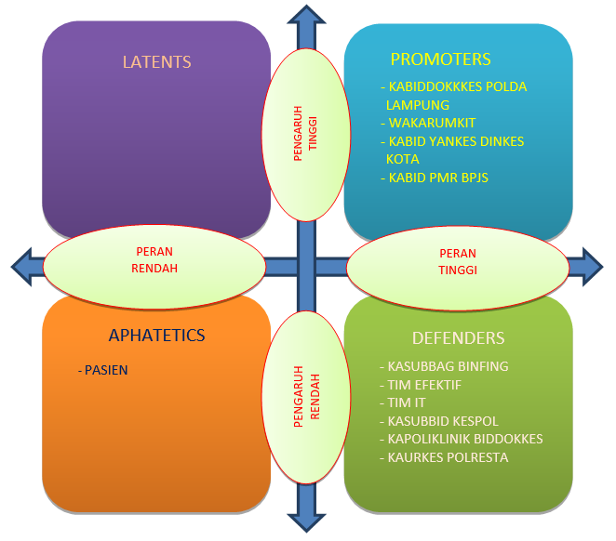

Dari gambar di atas dapat kita lihat perubahan yang terjadi dalam kuadran stakeholder. Dengan dukungan dari stakeholder baik internal maupun eksternal yang dibuktikan oleh surat dukungan stakeholder, pergeseran kuadran yang pertama terjadi pada stakeholder eksternal yaitu Kabid Yankes Dinkes Kota dan Kabid PMR BPJS setelah diberikan informasi pelaksanaan aksi perubahan maka bergeser dari Latent menjadi promoter dengan pertimbangan awalnya Kabid Yankes Dinkes Kota memiliki kepentingaan rendah, kekuatan tinggi karena belum mendapatkan informasi secara utuh dan lengkap terkait aksi perubahan kemudian akhirnya mendapatkan informasi secara persuasif bahwa aksi perubahan ini sangat berguna untuk meningkatkan kinerja pelayanan rumkit sehingga akhirnya menjadi kepentingan tinggi dan memiliki kekuatan tinggi.
Hal yang sama pun terjadi pada Apathetics, dengan adanya tambahan informasi yang lengkap tentang bagaimana nantinya aksi perubahan ini bermanfaat bagi peningkatan kinerja pelayanan rumkit dari yang semula kepentingan rendah menjadi kepentingan tinggi sehingga bergeser dari Apathetics menjadi Defenders. Sehingga selama implementasi aksi perubahan seluruh Stakeholder tersebut memberikan dukungan penuh dan ikut aktif memberikan saran masukan dan serta memberikan kemudahan Action Leader dalam setiap tahapan aksi perubahan.

- Capaian Aksi Perubahan
- Keseuaian antara Milestone dan Implementasi.
Implementasi aksi Perubahan, sebagaimana dijelaskan dalam tahapan, sebagian besar tahapan kegiatan sesuai dengan rencana jadwal kegiatan yang sebelumnya telah ditetapkan. Perubahan jadwal terjadi karena adanya kegiatan rutin kantor yang harus dilaksanakan terlebih dahulu dan adanya libur cuti bersama memperingati Hari Raya Idul Fitri. Hasil capaian kegiatan implementasi aksi perubahan dapat dijelaskan pada tabel berikut ini:

Tabel 3.5. Kesesuaian antara Millstone dan Implementasi

No. | TAHAPAN KEGIATAN |  | RENCANA | REALISASI | OUTPUT
A | TAHAP OFF CAMPUS 60 HARI
1. | PERENCANAAN (PLANNING)
 | a | Laporan kepada Kabiddokkes sebagai Mentor tentang rencana aksi perubahan yang akan dijadikan area perubahan. | 13 April 2022 | 13 April 2022  Sesuai | Notulen  Dokumentasi
 | b | Konsolidasi dan koordinasi dengan rekan kerja serta stakeholder tentang rencana aksi perubahan yang akan dilaksanakan. | 14,18,19 April 2022 | 14,18,19 April 2022  Sesuai | Notulen  Dokumentasi
2. | PENGORGANISASIAN (ORGANIZING)
 | a | Penyusunan dan penerbitan Sprin tentang Pembentukan Tim Efektif. | 20 April 2022 | 20 April 2022  Sesuai | Sprin Pembentukan Tim Efektif
 | b | Rapat kerja dan konsolidasi Tim Efektif untuk pembagian tugas dalam pelaksanaan rencana aksi perubahan. | 21 April 2022 | 21 April 2022  Sesuai | Rencana Kerja dan tugas Tim Efektif
3. | PELAKSANAAN (ACTUATING)
 | a | Membuat Aplikasi SIPP-ON | 22, 25-29 April 2022 | 22, 25-29 April 2022  Sesuai | Terbentuk Aplikasi  SIPP-ON
 | b | Penyusunan Manual Book SIPP-ON | 5-6 Mei 2022 | 5-6 Mei 2022  Sesuai | Terbentuk Manual Book  SIPP-ON
 | c | Melaksanakan Sosialisasi Aplikasi SIPP-ON | 9-11 Mei 2022 | 9-11 Mei 2022  Sesuai | Pemahaman Stakeholder tentang  SIPP-ON
 | d | Implementasi Aplikasi SIPP-ON | 12 Mei-3 Juni 2022 | 12 Mei-3 Juni 2022  Sesuai | Terlaksananya  Aplikasi  SIPP-ON
4. | PENGAWASAN (CONTROLLING)
 | A | Melakukan Monitoring dan Evaluasi Implementasi Aplikasi SIPP-ON | 6-7 Juni  2022 | 6-7 Juni  2022  Sesuai | Data masukan efektifitas pelaksaan SIPP-ON
 | B | Penilaian dan penerimaan Stakeholder terkait manfaat inovasi yang dibuat oleh Action Leader. | 8 Juni 2022 | 8 Juni 2022  Sesuai | Kuesioner Google Form dan  Manual
 | c | Menyusun Laporan Pelaksanaan Aksi Perubahan | 9-10 Juni  2022 | 9-10 Juni  2022  Sesuai | Laporan Hasil Aksi Perubahan
B | TAHAP PASCA PELATIHAN
 | a | Implementasi SIPP-ON dapat terlaksana pada seluruh pasien yang akan berobat di Rumkit Bhayangkara Lampung.
 | b | Menyempurnakan aplikasi SIPP-ON agar lebih mudah digunakan oleh pasien.

- Pencapaian Hasil Aksi Perubahan.
Capaian dari implementasi aksi perubahan ini merupakan capaian yang dihasilkan dari masing-masing tahapan kegiatan dan dapat dijelaskan sebagai berikut :
        - Koordinasi dan Konsultasi dengan Stakeholder Internal dan Eksternal.
Pada tahap Planing aksi perubahan, Action Leader melaukan kegiatan koordinasi juga konsultasi melalui penyampaian tujuan, tahapan implementasi, metode yang akan digunakan serta monitoring dan evaluasi kepada stakeholder internal dan eksternal. Manfaat yang didapat dalam kegiatan koordinasi dan konsultasi adalah Action Leader mendapat saran, masukan dan juga kesepakatan bersama sehingga selama tahap implementasi mendapatkan dukungan penuh dari stakeholder. Kegiatan ini dapat dijelaskan sebagai berikut :
      - Koordinasi dan konsultasi dengan Stakeholder Internal (Minggu 1 hari ke-1 dan hari ke-2 )
Stakeholders internal yang dimaksud terdiri dari Kabiddokkes sebagai Mentor, Wakarumkit, Tim Efektif dan Tim IT. Koordinasi dan konsultasi dilakukan untuk melaporkan kegiatan aksi perubahan di lingkup internal organisasi meliputi permasalahan yang ada, inovasi pemecahan masalah yang akan dilaksanakan, tujuan, manfaat, tahapan implementasi, output serta monev dan dilaksanakan dengan metode tatap muka untuk mencapai kesepatan bersama.
Kegiatan ini dimulai dengan menghadap kepada Kabiddokkes sebagai Mentor untuk penyampaian serta berbagi informasi terkait permasalahan di pendaftaran pasien yang menumpuk serta alternatif solusi inovasi yang ditawarkan oleh Action Leader untuk mengatasi masalah tersebut. Kegiatan ini juga untuk mendapatkan dukungan, saran, masukan dan bimbingan pelaksanaan aksi perubahan. Setelah itu koordinasi dengan Tim IT untuk penyampaian draft aplikasi yang dibuat juga penyusunan Manual Book sebagai pedoman dalam pengoperasian aplikasi.
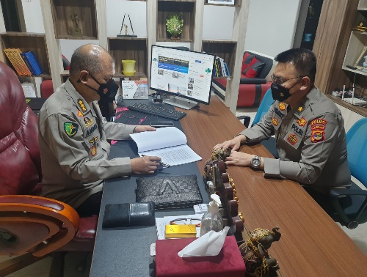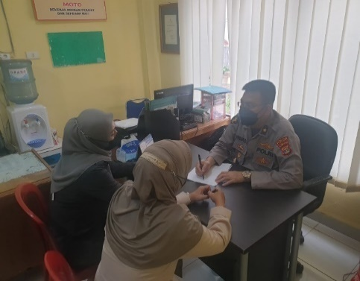
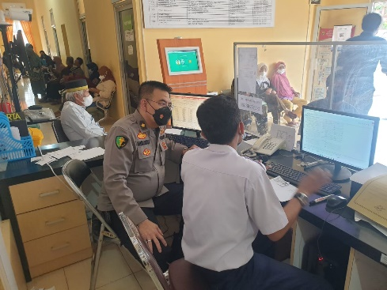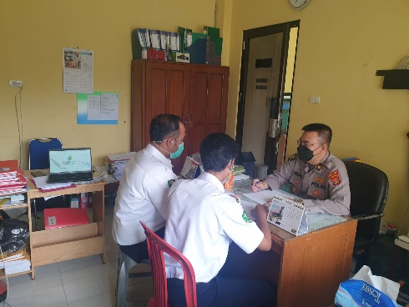
Gambar 3.4. Koordinasi dengan Mentor dan Stakeholder Internal

- Koordinasi dan konsultasi dengan Stakeholder Eksternal (Minggu 2 hari ke-1 )
Kegiatan koordinasi dan konsultasi dilaksanakan dengan menemui Kabid Yankes Dinkes Kota dan Kabid PMR BPJS, kemudian dilanjukan dengan menemui Kasubbid Kespol Biddokkes, Kapoliklinik Biddokes dan Kaurkes Polresta dengan mensosialisasikan tentang Pendaftaran Pasien melalui Sistem Pendaftran Pasien Online (SIPP-ON) yang di laksanakan di ruang kerja masing-masing dengan hasil yang didapat adalah berupa dukungan penuh terhadap rencana aksi perubahan.
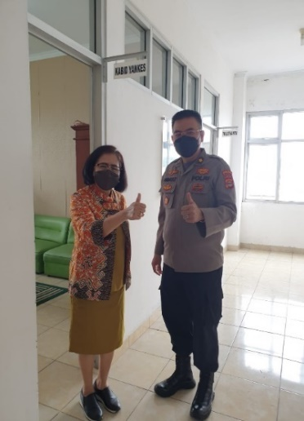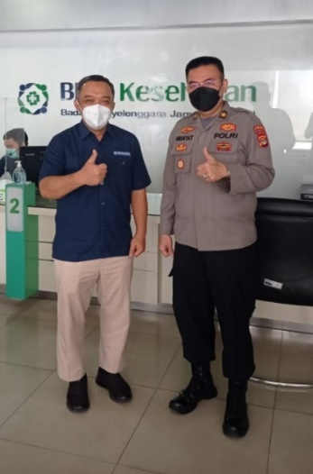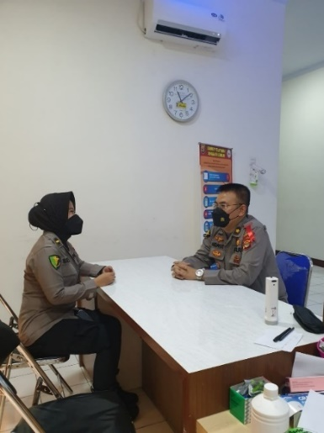
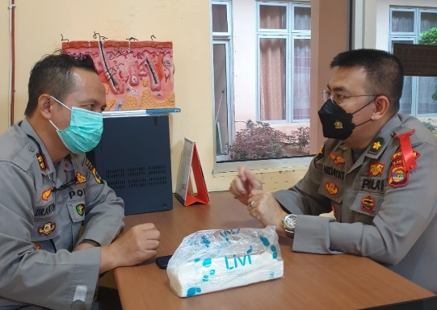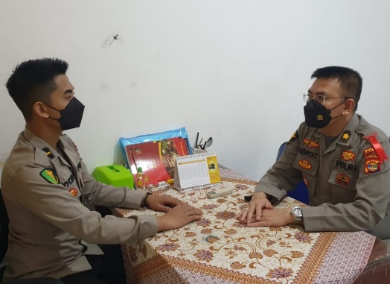
Gambar 3.5. Koordinasi dengan stakeholder eksternal

        - Pembentukan Tim Efektif ( Pada Minggu 2 hari ke-3 )
Pembentukan Tim efektif didahului dengan berkonsultasi dengan Mentor lalu melakukan pertemuan persiapan pembentukan Tim Efektif yang dilakukan pada hari Rabu, 20 April 2022 bertempat di ruang Karumkit Bhayangkara Lampung. Beberapa agenda yang dibahas dalam pertemuan untuk pembentukan tim efektif adalah sebagai berikut :
  - Penjelasan rencana aksi perubahan
  - Penjelasan tahapan kegiatan
  - Rencana pembentukan tim efektif
  - Penjelasan unsur-unsur yang terlibat dalam tim efektif
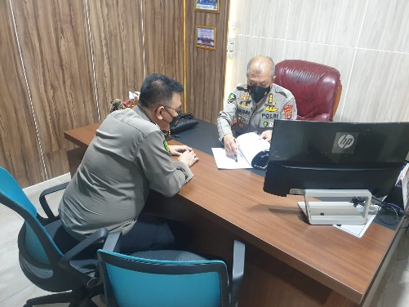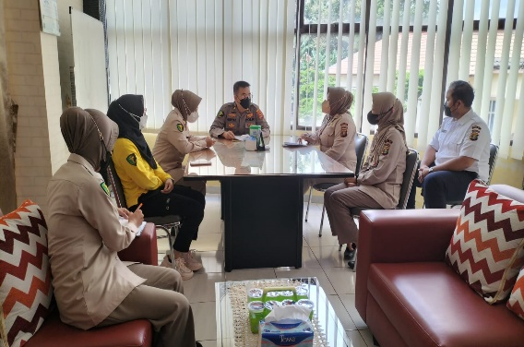
Gambar 3.6. Pembentukan Tim Efektif

Tim efektif dibentuk untuk membantu proses implementasi aksi perubahan aplikasi Sistem Pendaftaran Pasien Online (SIPP-ON). Tim efektif dibentuk dan ditetapkan berdasarkan Keputusan Kabiddokkes Polda Lampung No. Sprin/69/IV/DIK.2.5/2022/RSB tentang Daftar nama tim efektif aksi perubahan Sistem Pendaftaran Pasien Online (SIPP-ON), tanggal 20 April 2022. Tahapan ini dilaksanakan sesuai dengan jadwal pada milestone yang disusun.
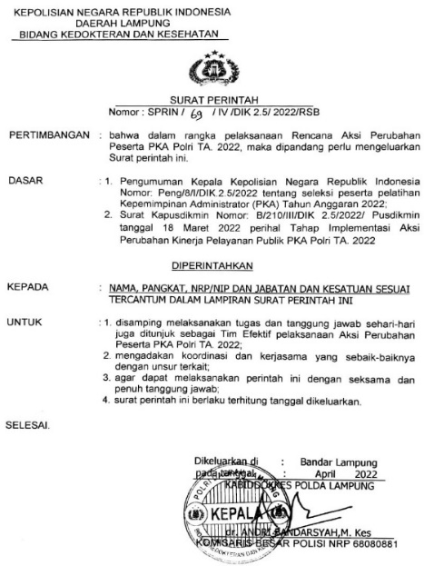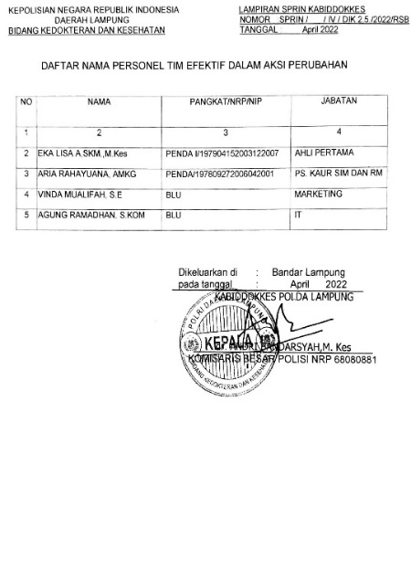
Gambar 3.7. Surat Perintah Kabiddokkes Polda Lampung tentang Tim Efektif.

        - Pembuatan Aplikasi Sistem Pendaftaran Pasien Online (SIPP-ON) dan Penyusunan Manual Book aplikasi SIPP-ON (Pada Minggu ke-3 dan ke-4).
Pada tahap ini diawali dengan penyusunan draft / konsep aplikasi yang akan dibuat beserta cara pengoperasiannya. Action Leader menyampaikan out put aplikasi yang diharapkan kepada Tim IT yang selanjutnya dibuat program aplikasinya pada komputer di ruang IT Rumah Sakit Bhayangkara Lampung dan selanjutnya menyusun Manual Book cara pengoperasian aplikasi tersebut.
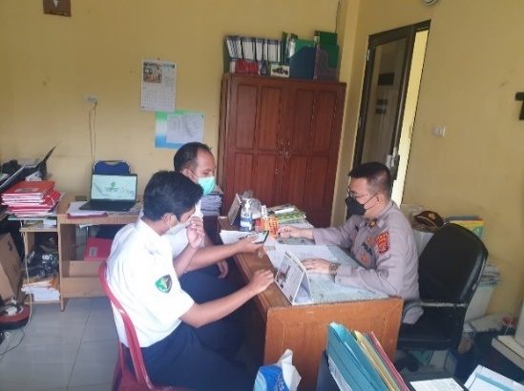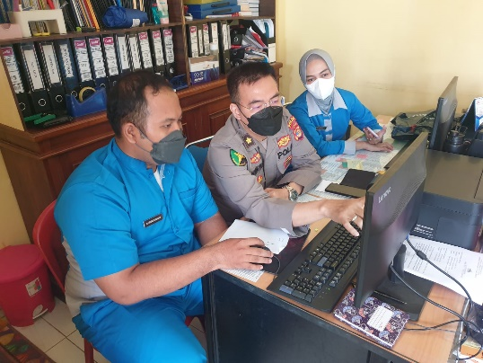
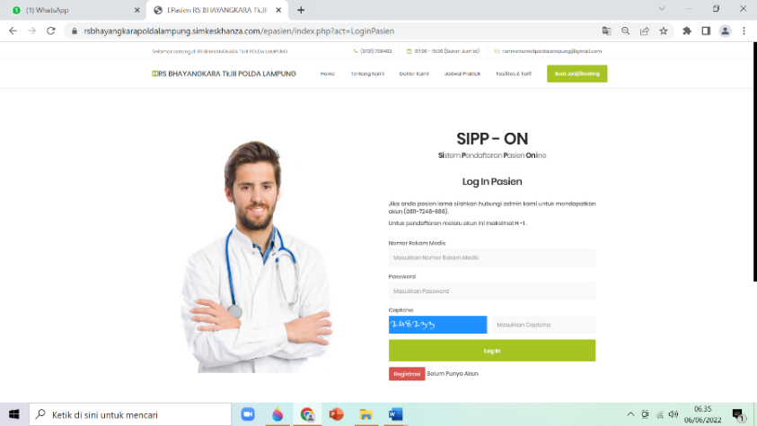
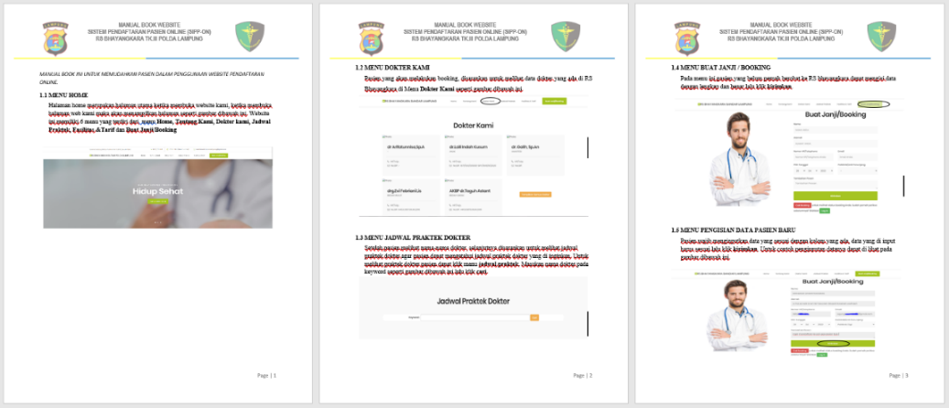
Gambar 3.8. Pembuatan Aplikasi SIPP-ON dan Manual Book
- Sosialisasi Aplikasi SIPP-ON (Pada Minggu ke 5 hari ke-1).
Sosialisasi dilaksanakan pada petugas pelaksana di pendaftaran dan pada pasien RS Bhayangkara Lampung melalui tatap muka, spanduk, brosur, media elektronik, website, facebook, whatsapp dan instagram RS Bhayangkara Lampung.
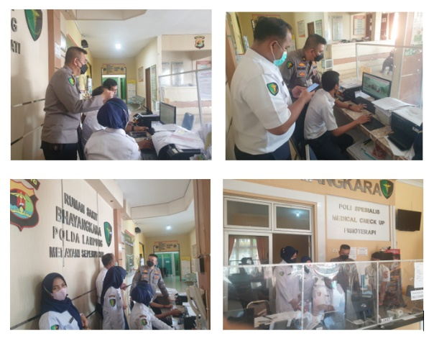
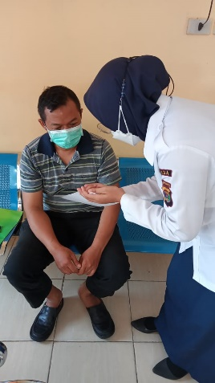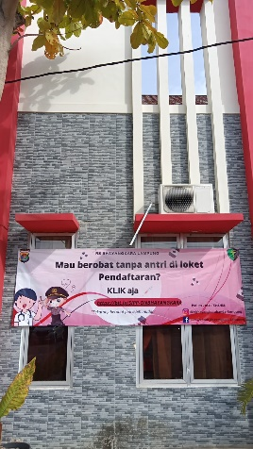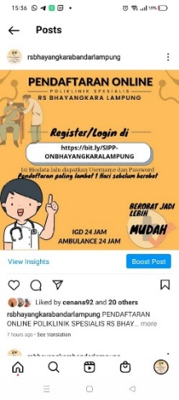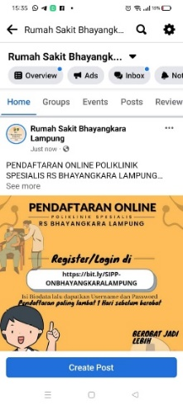
Gambar 3.9. Sosialisasi Aplikasi SIPP-ON

- Implementasi Aplikasi SIPP-ON (Minggu ke-5 – Minggu ke-8)
Aplikasi Pendaftaran Pasien Online (SIPP-ON) berbasis web di RS Bhayangkara Lampung mulai diimplementasikan pada minggu ke-5 tanggal 12 Mei 2022 dari tahapan aksi perubahan. Pasien bisa mendaftar kapan pun maksimal 1 hari sebelum jadwal berobat. Pendaftaran SIPP-ON dibuka selama pukul 24.00 hingga batas waktu yang sudah ditentukan. Pelayanan pemeriksaan untuk pendaftaran online sama dengan pelayanan pendaftaran offline yaitu dimulai dari pukul 08.00 hingga batas waktu pelayanan yang sudah ditentukan.
Alur pendaftaran sudah tertera pada brosur, dan pasien dapat mengikuti langkah-langkah pendaftaran melalui brosur tersebut. Penjelasan tata cara pendaftaran online melalui web yaitu pasien mendaftar secara online dengan mengunjungi situs web pada browser. Pada tampilan web terdapat daftar poli spesialis, pasien bisa memilih ke poli mana mereka mau berobat.
Pada saat mendaftar pasien diminta untuk memilih menu “buat janji atau booking”, kemudian isi biodata yang diperlukan lalklik “kirim” dan akan keluar tampilan “Booking Berhasil”. Catat nomor booking dan No. telpon untuk mengingat. Cek status booking dan pastikan booking sudah diterima atau sedang menunggu konfirmasi. Bila sudah terkonfimasi maka pasien bisa langsung datang ke rumah sakit sesuai dengan jam praktek dokter yang dituju dengan menunjukkan kode booking ke petugas saat tiba di pendaftaran RS Bhayangkara Lampung.
Kesederhanaan sistem pelayanan dapat dilihat dari tingkat kemudahan pelayanan web pendaftaran online. Sistem pelayanan pendaftaran online berbasis web bertujuan untuk memudahkan pasien dalam mengakses pelayanan pendaftaran online dimana saja dan kapan saja dan bisa diakses melaui handphone untuk melakukan pendaftaran. Sistem pelayanan pendaftaran online SIPP-ON ini tidak harus mengunduh aplikasi cukup dengan mengakses link pendaftaran online yang tertera yaitu https://bit.ly/SIPP-ONBHAYANGKARALAMPUNG.
Alur pendaftaran online yang jelas dan tidak berbelit-belit akan memudahkan pasien dalam melakukan pendaftaran online. Pada pasien yang mendaftar secara online menganggap alur pendaftaran online ini mudah, tetapi untuk pasien yang mendaftar secara offline dan belum pernah mencoba mendaftar secara online maka akan terlihat sulit. Dalam menjalankan langkah-langkah pendaftaran online pasien dapat melihat alur pendaftaran online melalui brosur yang sudah disediakan. Pasien yang mendaftar secara online maupun offline mengatakan bahwa alur pendaftaran online cukup mudah dimengerti dan mudah dipahami.
Pada awalnya pengimplementasian aplikasi SIPP-ON tidak banyak masalah yang dihadapi, namun kesadaran masyarakat tentang mendaftar secara online masih sangat rendah sehingga partisipasi masyarakat dalam penggunaan aplikasi SIPP-ON masih sangat sedikit. Partisipasi merupakan salah satu untuk mengetahui sejauh mana implementasi aplikasi SIPP-ON dapat diterima oleh masyarakat. Antusias masyarakat dalam mendukung implementasi pendaftaran online sangat dibutuhkan. Keberhasilan implementasi pendaftaran online dapat dilihat dari segi respon masyarakat dalam mengakses web pendaftaran. Pendaftaran online di RS Bhayangkara ini sangat membantu pasien dalam menghemat waktu, karena dengan mendaftar secara online pasien sudah terdaftar dan langsung datang ke rumah sakit dan menunjukan kode booking ke petugas screening bahwa sudah mendaftar secara online. Cara tersebut dapat memudahkan bagi pasien yang memiliki kesibukan seperti bekerja di luar rumah dan tidak dapat mengantri lama. Tetapi pasien yang mendaftar secraa offline mengatakan bahwa tidak dapat mendaftar secara online karena tidak mengetahui bahwa terdapat pendaftaran online karena baru pertama kali melakukan berobat. Selain itu, juga terdapat responden yang mengatakan bahwa tidak mengetahui adanya pendaftaran online karena minimnya informasi. Pelayanan hanya dapat dilakukan dengan cara mendaftar secara online dan offline tidak dapat menerima pendaftaran melalui telepon. Selain itu, partisipasi masyarakat dalam mendaftar secara online masih sangat rendah. Hal tersebut terlihat pada jumalh pasien yang mendaftar secara online setiap harinya masih berfluktuasi tajam mulai dari 1 hingga 62 pasien perhari. Hal tersebut karena Aplikasi SIPP-ON ini belum lama diimplementasikan. Selain itu, partisipasi masyarakat masih rendah karena faktor pendidikan. Kebanyakan pasien adalah kategori lansia dan kurang mengerti dalam penggunaan teknologi atau pun pasien yang enggan untuk mempelajari atau mencoba menggunakan aplikasi ini.
Keberlanjutan terkait dengan perbaikan aplikasi SIPP-ON yang lebih baik diharapkan dapat meningkatkan pelayanan pendaftaran online di RS Bhayangkara Lampung.

Tabel 3.6. Rekapitulasi jumlah pasien yang menggunakan Aplikasi SIPP-ON dibandingkan dengan jumlah total pasien perhari
 |  | MINGGU
 |  | V | VI | VII | VIII | IX
HARI | 1 | - | Libur | 4/154 | 5/127 | 17/67
HARI | 2 | - | 1/167 | 62/134 | 12/109 | 13/60
HARI | 3 | - | 4/165 | 39/130 | Libur | 10/53
HARI | 4 | 4/175 | 2/163 | Libur | 2/88 | 10/47
HARI | 5 | 3/171 | 1/161 | 12/129 | 12/80 | 6/31

Gambar 3.10. Data jumlah pasien yang mendaftar melalui Aplikasi SIPP-ON.
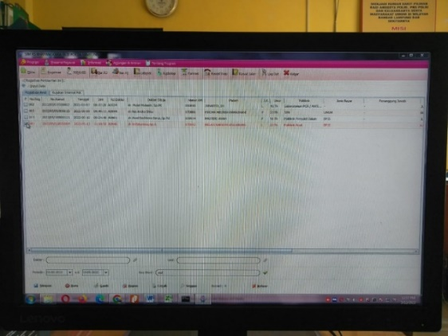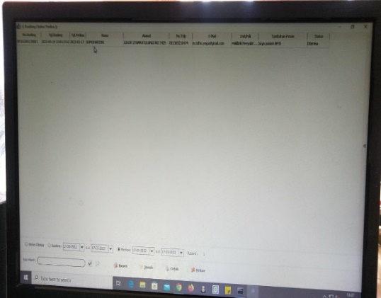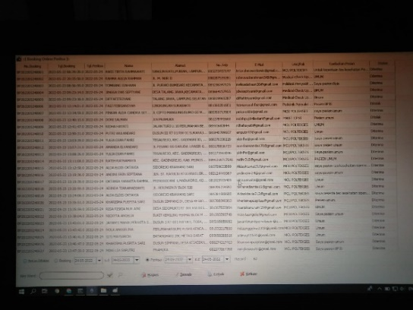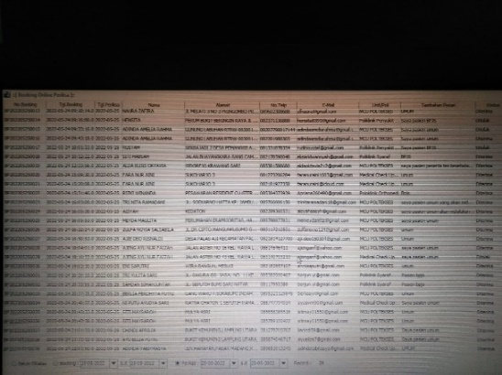
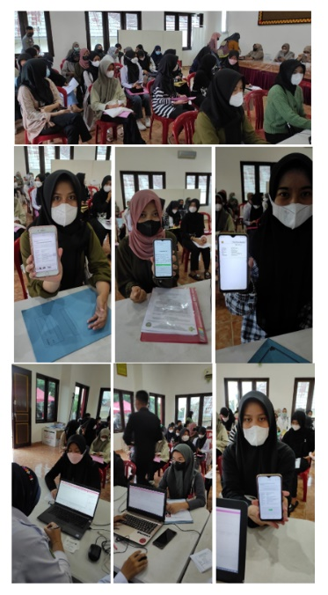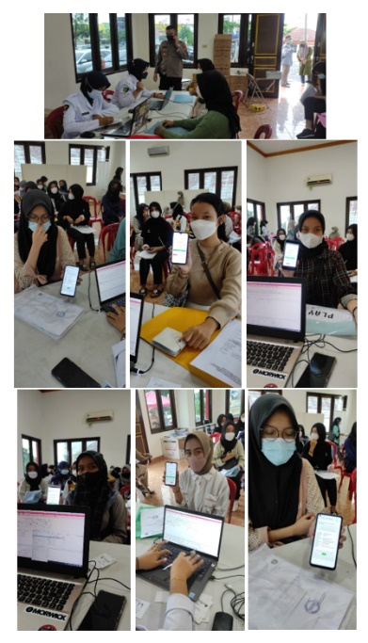
Gambar 3.11. Implematasi aplikasi SIPP-ON di RS Bhayangkara Lampung

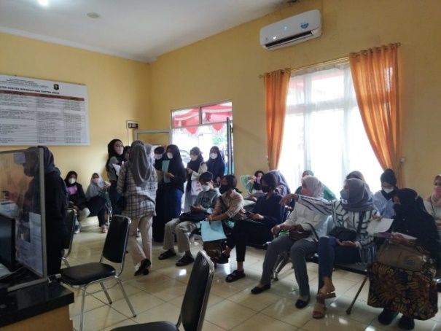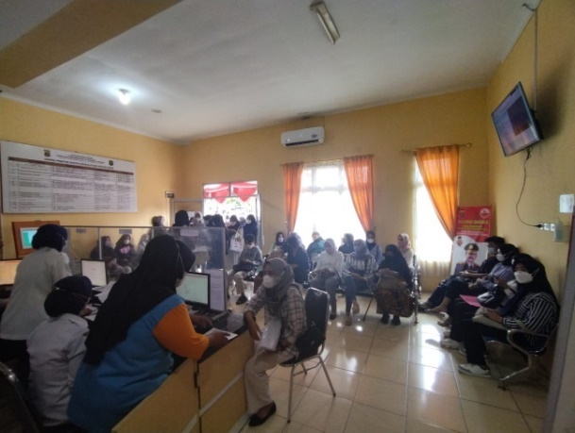
Gambar 3.12. Sebelum Aksi Perubahan

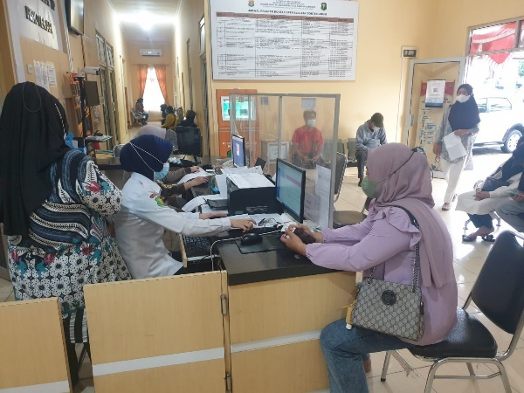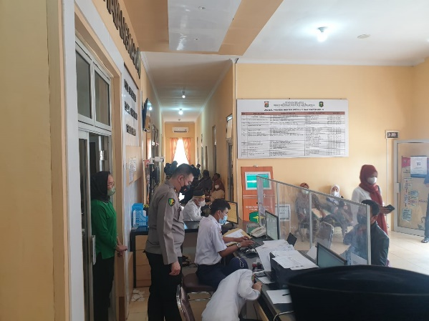
Gambar 3.13. Sesudah Aksi Perubahan
- Monitoring dan Evaluasi aksi perubahan melalui aplikasi Sistem Pendaftaran Pasien Online (SIPP-ON). (Pada Minggu ke-9).
Pada tahap Monitoring dan Evaluasi terhadap keberhasilan Aksi Perubahan dilaksanakan dengan memberikan Kuesioner kepada seluruh Stakeholder melalui media Google Form secara online melalui link https://forms.gle/KMUiAVooFnpx1mJDA. Untuk kegiatan monitoring dilakukan Action Leader dengan meninjau langsung pelaksanaan penggunaan aplikasi SIPP-ON di pendaftaran poli spesialis rumah sakit. Dari hasil pengamatan secara langsung didapatkan kesimpulan tidak ditemukan kendala yang berarti dari segi SDM maupun peralatan pendukung yang digunakan. Sedangkan pada tahap Evaluasi, Action Leader mengacu pada hasil Kuesioner yang diisi oleh seluruh Stakeholder yang berjumlah 56 orang. Hasil dari Kuesioner dapat dijabarkan sebagai berikut :

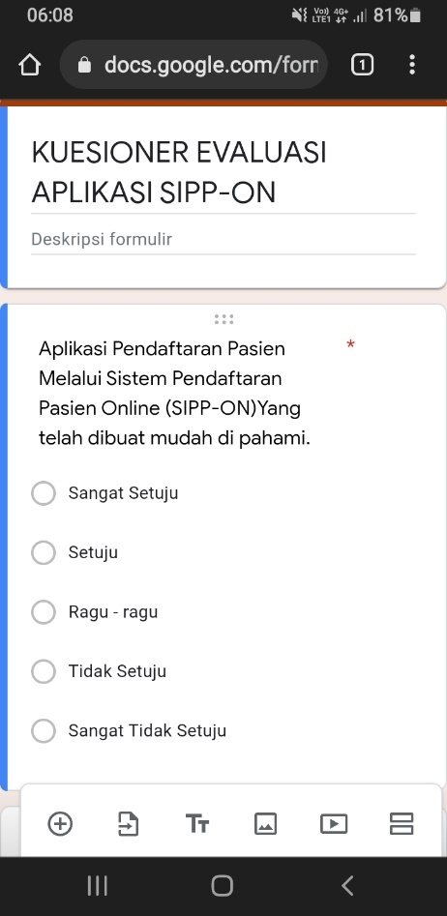
Gambar 3.14. Kuesioner Aplikasi SIPP-ON melalui Google Form
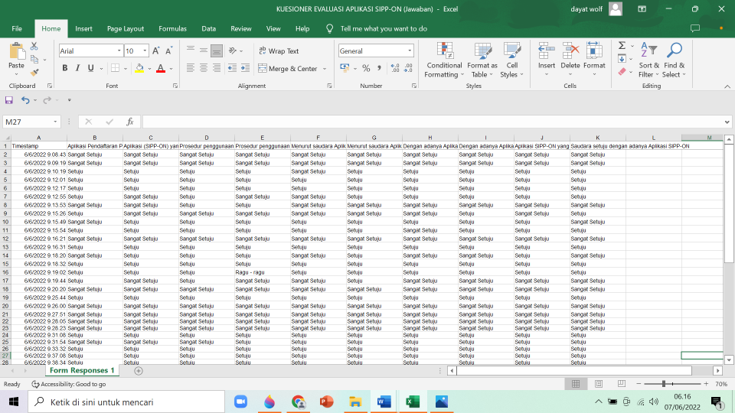
Gambar 3.15. Rekapitulasi Kuesioner aplkasi SIPP-ON

Berdasarkan data dari Kuesioner diatas, dapat diambil kesimpulan sebagai berikut :

Tabel 3.7. Prosentase Kuesioner Evaluasi Aplikasi SIPP-ON
No | Pernyataan | SS | S | R | TS | STS
1 | Aplikasi pendaftaran pasien melalui Sistem Pendaftaran Pasien Online (SIPP-ON) yang telah dibuat, mudah dipahami | 50 | 50 | 0 | 0 | 0
2 | Aplikasi SIPP-ON yang telah dibuat sudah bisa diterapkan di tempat kerja saudara | 48,2 | 51,8 | 0 | 0 | 0
3 | Prosedur penggunaan yang distandarkan pada pelaksanaan telah sesuai dengan kemampuan pegawai | 37,5 | 60,7 | 1,8 | 0 | 0
4 | Prosedur penggunaan yang distandarkan pada pelaksanaan telah sesuai dengan kebutuhan | 41,1 | 57,1 | 1,8 | 0 | 0
5 | Menurut saudara Aplikasi SIPP-ON ini bermanfaat bagi Rumah Sakit | 57,1 | 42,9 | 0 | 0 | 0
6 | Menurut saudara Aplikasi SIPP-ON ini mudah untuk dilaksanakan | 37,5 | 62,5 | 0 | 0 | 0
7 | Dengan adanya Aplikasi SIPP-ON ini dapat mempercepat pelaksanaan pendaftaran Pasien | 55,4 | 44,6 | 0 | 0 | 0
8 | Dengan adanya Aplikasi SIPP-ON ini kegiatan pendaftaran Pasien berjalan cepat dan efisien | 46,4 | 51,8 | 1,8 | 0 | 0
9 | Aplikasi SIPP-ON yang telah dibuat sangat membantu saudara dalam melaksanakan pendaftaran Pasien | 51,8 | 46,4 | 0 | 1,8 | 0
10 | Saudara setuju dengan adanya Aplikasi SIPP-ON | 55,4 | 44,6 | 0 | 0 | 0
 | Prosentase Rata-rata | 48,04 | 52,24 | 5,4 | 1,8 | 0

Keterangan : SS : Sangat Setuju TS : Tidak Setuju
S : Setuju STS : Sangat Tidak Setuju
R : Ragu-ragu
Berdasarkan tabel di atas dapat disimpilkan bahwa, prosentase Sangat Setuju 48,04 %, Setuju 52,24 %, Ragu-ragu 5,4 % dan Tidak Setuju 1,8 % dari total 56 orang responden. Prosentase sangat setuju dan setuju sangat dominan juga besar sehingga dapat ditarik kesimpulan bahwa Aplikasi SIPP-ON sangat dibutuhkan oleh RS Bhayangkara Lampung guna mempercepat pendaftaran pasien.

Berdasarkan uraian ditas capaian aksi perubahan dapat dituangkan dalam tabel sebagai berikut :
Tabel 3.8. Capaian Aksi Perubahan
NO | PELAKSANAAN |  |  |  | TARGET | CAPAIAN
A. | TAHAP OFF CAMPUS 60 HARI
1. | PERENCANAAN (PLANNING)
 | a. |  | Laporan kepada Kabiddokkes sebagai Mentor tentang Rencana Aksi Perubahan. |  | Dukungan Mentor | 100 %
 | b. |  | Konsolidasi dan koordinasi dengan rekan kerja serta stakeholder tentang rencana aksi perubahan yang akan dilaksanakan. |  | Dukungan Stakeholder | 100 %
2. | PENGORGANISASIAN (ORGANIZING).
 | a. |  | Penyusunan dan penerbitan Sprin tentang Pembentukan Tim Efektif. |  | 1 Dokumen | 100 %
 | b. |  | Rapat kerja dan konsolidasi Tim Efektif untuk pembagian tugas dalam pelaksanaan rencana aksi perubahan. |  | 1 Giat | 100 %
3. | PELAKSANAAN (ACTUATING)
 | a. |  | Membuat Aplikasi Sistem Pendaftaran Pasien Online SIPP-ON |  | 1 Aplikasi Oline | 100 %
 | b. |  | Penyusunan Manual Book tentang implementasi Sistem Pendaftaran Pasien Online (SIPP-ON) |  | 1 Buku | 100 %
 | c. |  | Penyusunan dan pengesahan Keputusan Kabiddokkes tentang Pendaftaran Pasien Online melalui Sistem Pendaftaran Pasien Online (SIPP-ON) |  | 1 Dokumen | 100 %
 | d. |  | Melaksanakan Sosialisasi tentang Sistem Pendaftaran Pasien Online (SIPP-ON) |  | 1 Giat | 100 %
 | e. |  | Implementasi Aplikasi Sistem Pendaftaran Pasien Online SIPP-ON |  | Pendaftaran secara Oline | 100 %
4. | PENGAWASAN (CONTROLLING)
 | a. |  | Melakukan Monitoring dan Evaluasi terhadap Implementasi Sistem Pendaftaran Pasien Online (SIPP-ON) |  | 1 Giat | 100 %
 | b. |  | Penilaian dan penerimaan Stakeholder terkait manfaat inovasi yang dibuat oleh Action Leader. |  | 1 Giat | 100 %
 | c. |  | Menyusun Laporan Pelaksanaan Aksi Perubahan |  | 1 Giat | 100 %
B. | TAHAP PASCA PELATIHAN
 | a. | Penyempurnaan aplikasi Sistem Pendaftaran Pasien Online (SIPP-ON)
 | b. | Implementasi Apliaksi Sistem Pendaftaran Pasien Online (SIPP-ON) dapat dilaksanakan dengan benar serta dapat diakses secara on-line oleh seluruh pasien yang akan berobat di Rumkit Bhayangkara Lampung.

BAB IV
PENUTUP

      - Simpulan
Dari Aksi Perubahan yang telah dilaksanakan di bagian Pendaftaran Rumah Sakit Bhayangkara Lampung ini dapat diambil beberapa kesimpulan yaitu :
- Bahwa implementasi Aksi Perubahan dapat diwujudkan melalui tahapan Planing, Organizing, Actuating dan Controlling sampai dengan diwujudkannya kondisi yang baru yaitu pendaftaran pasien melalui Sistem Pendaftaran Pasien Online yaitu Menggunakan Aplikasi SIPP-ON.
- Terlaksananya Aksi Perubahan selain didukung oleh komitmen yang kuat dari pimpinan dan tim efektif juga adanya dukungan penuh dari Stakeholder internal maupun eksternal.
- Dengan dilaksanakannya Aksi Perubahan ini manfaatnya dapat dirasakan langsung yaitu pendaftaran pasien di bagian pendaftaran rumah sakit dapat diilaksanakan lebih dan efisien.
- Seluruh proses dan tahapan Aksi Perubahan berjalan dengan lancar tanpa adanya permasalahan berat yang mengganggu setiap tahapan Aksi Perubahan.

      - Rekomendasi
Pendaftaran pasien melalui Sistem Pendaftaran Pasien Online dengan menggunakan Aplikasi SIPP-ON berbasis web yang telah dibuat oleh Action Leader bersama Tim Efektif masih jauh dari sempurna dan masih banyak kekurangan dalam sistem ini. Untuk itu diperlukan pengembangan lebih lanjut agar aplikasi SIPP-ON ini menjadi lebih sempurna dan di masa yang akan datang Aplikasi SIPP-ON ini dapat dikembangkan lagi menjadi aplikasi berbasis Android sehingga semakin mudah dioperasikan oleh user serta memberikan manfaat yang lebih luas kepada masyarakat.
Demikian laporan akhir Aksi Perubahan ini dibuat, semoga dapat bermanfaat bagi terwujudnya peningkatan kinerja khususnya dalam pendaftaran pasien di Rumah Sakit Bhayangkara Bandar lampung Biddokkes Polda Lampung.

Bandung, 14 Juni 2022
Action Leader,

Dr. HIDAYATULLAH, SpTHT-KL
NOSIS 20220307021214

DAFTAR PUSTAKA

PDITT FTIF ITS, (2016), Tutorial Membuat Kuisioner Dengan Google Form, Youtube.com.

Emmy, Sovia, (2015), Membangun Tim Efektif Jejaring Kerja, Jakarta: Lembaga Administrasi Negara RI.

Wirapraja, Nana Rukmana D, (2015), Agenda Self Mastery Integritas, Jakarta : Lembaga Administrasi Negara RI.

Suprapti, Wahyu, (2015), Budaya Kerja Dalam Efektifitas Kepemimpinan, Jakarta : Lembaga Administrasi Negara RI.

Emmy, Sovia, (2015), Membangun Tim Efektif, Jakarta :Lembaga Administrasi Negara RI.

Wirapraja, Nana Rukmana D, (2015), Wawasan Kebangsaan, Jakarta : Lembaga Administrasi Negara RI.

Setiabudi, (2015), Diagnostic Reading, Jakarta : Lembaga Administrasi Negara RI.

Suprapti, Wahyu, (2015), Pengembangan Potensi Diri, Jakarta : Lembaga Administrasi Negara RI.

Sunu, Bambang Sapto Pratomo, (2015), Merancang Proyek Perubahan, Lembaga Administrasi Negara RI.

DAFTAR RIWAYAT HIDUP

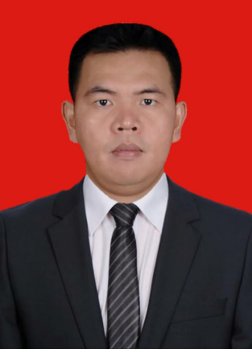
Nama Dr. Hidayatullah, SpTHT-KL anak keempat dari lima bersaudara dari pasangan Bapak (Alm) Drs. H. M. Syarkowi Nur dan Ibu (Almh) Dra. Hj. Siti Rofiah, lahir di Palembang, tanggal 13 Februari 1974. Menyelesaikan pendidikan di SD Muhammadiayah 2 Palembang (tahun 1980 – 1986), melanjutkan pendidikan di SMP Negeri 1 Palembang (tahun 1986 – 1989) Kemudian melanjutkan Pendidikan di SMA Negeri 1 Palembang (tahun 1989-1992). Setelah lulus SMA melanjutkan kuliah di Fakultas Kedokteran Universitas Sriwijaya (tahun 1992-2000). Pada Tahun 2003 diterima sebagai Perwira Polri Sumber Sarjana (PPSS) dan ditempatkan di Polda Kepulauan Bangka Belitung pada tahun 2004. Kemudian melanjutkan pendidikan kedokteran spesialis THT pada di Universitas Sriwijaya (tahun 2009 – 2013). Setelah selesai pendidikan spesialis kembali ke Polda Kepulauan Bangka Belitung (tahun 2013 – 2016) dengan jabatan terakhir sebagai Kasubbid Kespol Biddokkes Polda Kep Babel. Tahun 2016 dimutasikan ke Polda Sumsel sampai dengan tahun 2019 sebagai Wakarumkit Bhayangkara Palembang, kemudian dimutasikan lagi ke Polda Lampung tahun 2019 sampai sekarang dengan jabatan terakhir sebagai Kepala Rumah Sakit Bhayangkara Polda Lampung. Mengikuti Dikjur Dokpol pada tahun 2005 dan melaksanakan Pendidikan Kepemimpinan Administrator Polri tahun 2022. Status Menikah Tahun 2001 dan memiliki 4 (empat) orang anak.

